CENTRO UNIVERSITÁRIO SENAC
BACHARELADO EM SISTEMAS DE INFORMAÇÃO

Guilherme Costa Da Silva
William Dos Santos Marciano

Pit Stop Inteligente: Uma solução prática e ágil para a sua oficina

São Paulo
2025
CENTRO UNIVERSITÁRIO SENAC
BACHARELADO EM SISTEMAS DE INFORMAÇÃO

Guilherme Costa Da Silva
William Dos Santos Marciano

Pit Stop Inteligente: Uma solução prática e ágil para a sua oficina

Trabalho de Conclusão de curso apresentado ao Centro Universitário Senac – Santo Amaro como exigência parcial para obtenção do grau de Bacharel em Sistemas da Informação.

Orientador: Prof. José Martinele Alves Silva

São Paulo
2025

Pit Stop Inteligente: Uma solução prática e ágil para a sua oficina

Guilherme Costa Da Silva
William Dos Santos Marciano

Trabalho de Conclusão de curso apresentado ao Centro Universitário Senac – Santo Amaro como exigência parcial para obtenção do grau de Bacharel em Sistemas da Informação.

BANCA EXAMINADORA:

_____________________________________________
Prof. << Nome do orientador >> – SENAC
Orientador

_____________________________________________
Prof. << Nome outro membro >> – SENAC
Membro Interno e Coorientador

_____________________________________________
Prof. << Nome membro externo>> - << Instituição Externa >>
Membro Externo

São Paulo, 12 de outubro de 2025
AGRADECIMENTOS

<< Opcional >>

RESUMO

Texto do resumo ... texto... texto

Palavras-Chave: Palavra-chave1, Palavra-chave2, Palavra-chave3, Palavra-chaveN.

ABSTRACT

Texto do abstract…

Keywords: Keyword1, Keyword2, Keyword3, KeywordN.

LISTA DE FIGURAS

Figura 1 - Legenda gráfico de Gantt 22
Figura 2 - Legenda gráfico de Gantt 23
Figura 3 - Diagrama de Caso de Uso – 1 - Parte 49
Figura 4 - Diagrama de Caso de Uso – 1 - Parte 50
Figura 5 – Diagrama de Classe – 1 - Parte 51
Figura 6 – Diagrama de Classe – 2 - Parte 52
Figura 7 - Tela Inicial 59
Figura 8 – Tela Cadastro Oficina –1 - Parte 60
Figura 9 – Tela Cadastro Oficina – 2 - Parte 61
Figura 10 - Tela Cadastro Oficina – 3 - Parte 62
Figura 11 - Tela Cadastro Oficina – 4 - Parte 63
Figura 12 - Tela Editar Cliente 64
Figura 13 - Tela de Cadastro Cliente 65
Figura 14 - Tela de Checklist Recebimento - 1 - Parte 66
Figura 15 - Tela de Checklist Recebimento - 2 – Parte 67
Figura 16 - Tela de Checklist Recebimento - 3 – Parte 68
Figura 17 - Nova O.S 69
Figura 18 - Tela de Detalhes 70
Figura 19 – Diagnóstico / Orçamento – 1 - Parte 71
Figura 20 - Diagnóstico / Orçamento – 2 - Parte 72
Figura 21 - Tela de Aprovação 73
Figura 22 - Execução 74
Figura 23 - Tela de Histórico 75
Figura 24 - Documentos 76
Figura 25 - Tela de Atualização de Dados da Oficina – 1 - Parte 77
Figura 26 - Tela de Atualização de Dados da Oficina – 2 - Parte 78
Figura 27 - Tela de Atualização de Dados da Oficina – 3 - Parte 79
Figura 28 - Tela de Atualização de Dados da Oficina – 4 - Parte 80
Figura 29 – Portal do Cliente – 1 - Parte 81
Figura 30 – Portal do Cliente – 2 - Parte 82
Figura 31 – Portal do Cliente – 3 - Parte 83
Figura 32 - DER 85
Figura 33 - Modelo Físico 86

LISTA DE QUADROS

Quadro 1 - Primeiro Gráfico Gantt - 1° Parte 24
Quadro 2 - Primeiro Gráfico Gantt - 2° Parte 25
Quadro 3 - Primeiro Gráfico Gantt - 3° Parte 26
Quadro 4 - Primeiro Gráfico Gantt - 4° Parte 27
Quadro 5 – Segundo Gráfico Gantt - 1° Parte 28
Quadro 6 - Segundo Gráfico Gantt - 2° Parte 29
Quadro 7 Segundo Gráfico Gantt - 3° Parte 30
Quadro 8 - Pesquisa Salarial 31
Quadro 9 - Custos 31
Quadro 10 - RF001 38
Quadro 11 – RF002 39
Quadro 12 - RF0003 40
Quadro 13 – RF004 41
Quadro 14 - RF005 42
Quadro 15 - RF006 43
Quadro 16 - RFN001 44
Quadro 17 - RFN002 45
Quadro 18 - RFN003 46
Quadro 19 - RFN004 47
Quadro 20 - RFN005 48
Quadro 21 - RN001 53
Quadro 22 - RN002 54
Quadro 23 - RN003 55
Quadro 24 - RN004 56
Quadro 25 - RN005 57

LISTA DE TABELAS

<< Se for usar. Caso contrário, remova >>

LISTA DE EQUAÇÕES

LISTA DE ABREVIAÇÕES E SIGLAS

API - Application Programming Interface
FK - Foreign Key
IDE - Integrated Development Environment
MEI - Microempreendedor Individual
ODS - Objetivos de Desenvolvimento Sustentável
O.S - Ordem de serviço
ONU - Organização das Nações Unidas
PK - Primary Key
SEBRAE - SERVIÇO BRASILEIRO DE APOIO ÀS MICRO E PEQUENAS EMPRESAS
WIP - Work-in-Progress

Sumário

1 INTRODUÇÃO 13
1.1 Objetivos 15
1.1.1 Objetivo Geral 15
1.1.2 Objetivos específicos 15
1.2 Delimitação do estudo 17
1.3 Relevância da pesquisa 19
1.4 Metodologia 20
1.4.1 Quadro Kanban 20
1.5 Estrutura da documentação técnica 21
1.6 Cronograma 22
1.7 Orçamento 31
1.7.1. Licenças e Recursos Humanos 31
2 REFERENCIAL TEÓRICO 32
2.1 O cenário Estrutural do Setor de Reparação Automotiva 32
2.2 A Cultura do Ofício e a Resistência à Modernização 33
2.3 Perfil do Consumidor Contemporâneo e suas Expectativas e Demandas 34
2.4 A Importância Estratégia do Empreendedorismo na Atualidade 34
2.5 O Impacto da Internet e da Digitalização nos Negócios 35
2.6 O Aplicativo como Ferramenta de Mediação e Modernização 35
3 PROPOSTA DA APLICAÇÃO 37
3.1 Descrição da aplicação 37
3.2 Modelagem dos requisitos 37
3.2.1 Requisitos funcionais 38
3.2.2 Requisitos não funcionais 44
3.3 Casos de uso 49
3.3.1 Diagrama de caso de uso 49
3.4 Diagramas de Classes 51
3.5 Protótipo da aplicação (Wireframe) 58
3.6 Modelagem do banco de dados 84
3.6.1 Modelo entidade relacionamento (DER) 85
3.6.2 Modelo físico 86
3.7 Infraestrutura da aplicação 87
4. CONSIDERAÇÕES FINAIS E SUGESTÕES DE TRABALHOS FUTUROS 88
REFERÊNCIAS 89
APÊNDICES << Opcional >> 92
ANEXOS << Opcional >> 93

INTRODUÇÃO

Atualmente, o setor automotivo configura-se como um forte setor da economia brasileira, apresentando um cenário promissor de crescimento e constante transformação.
Conforme dados recentes, a produção de veículos em 2024 atingiu aproximadamente 2.5 milhões de unidades, um aumento de 9,6% em relação ao ano anterior (ANFAVEA, 2024, p. 11), enquanto os emplacamentos cresceram 14%, totalizando aproximadamente 2.6 milhões (ANFAVEA, 2024, p.5).
Este crescimento é acompanhado por uma expansão significativa do segmento de serviços de reparação automotiva, que registrou 430.165 mil estabelecimentos ativos em 2021 (SEBRAE, 2021 apud IBGE, 2021), com um crescimento médio anual de 25% entre 2018 e 2020 (SEBRAE, 2021 apud EMPRESÔMETRO, 2021).
No entanto, este crescimento contrasta com as deficiências persistentes em gestão e transparência, que, segundo Ferreira (2016), são influenciadas por uma cultura técnica informal que mantém práticas de gestão arcaicas, dificultando a padronização e a profissionalização do setor.
O segmento de serviços de reparação automotiva, especialmente as oficinas mecânicas, é historicamente caracterizado esta cultura técnica, aprendida e reproduzida através de relações sociais, que valoriza o “saber-fazer” prático e representa forte resistência a metodologias e tecnologias modernas que automatizem e profissionaliza seus empreendimentos, conforme apontado por Ferreira (2016).
Neste contexto surge a estratégia de Fair Trade, que trazem como foco a transparência e como ela afeta diretamente a ideia de fidelização de novos clientes para uma empresa, pois uma organização que seguem esses princípios reza pela boa comunicação, respeita princípios éticos e sociais nos tratamentos de dados e como manter um bom relacionamento com os clientes (SEBRAE, 2022).
Diante desta problemática, surge a aplicação web Pit Stop, cujo principal núcleo operacional é o módulo Portal da Oficina. Esta plataforma centraliza a gestão do negócio, permitindo ao proprietário ou mecânico gerar e gerenciar Ordens de Serviço (O.S) de forma digital, confirmar agendamentos e preparar orçamentos detalhados de peças e serviços que são enviados diretamente ao cliente para aprovação. Além disso, o sistema permite o envio de notificações em tempo real sobre o andamento da O.S e mantém um histórico completo de todos os serviços anteriores realizados em cada veículo. A solução visa assim otimizar processos, reduzir erros e aumentar a credibilidade dos serviços, automatizando desde o agendamento até a entrega final do veículo. O resultado esperado é trazer integridade e clareza para todas as etapas do serviço, construindo uma relação de confiança entre o consumidor e a oficina.
A relevância desta proposta é amplificada ao alinhá-la aos Objetivos de Desenvolvimento Sustentável (ODS) da Organização das Nações Unidas (ONU). A aplicação Pit Stop posiciona-se como um instrumento de contribuição para dois objetivos específicos:
- ODS 9: Indústria, Inovação e Infraestrutura: Embora o foco da aplicação seja o setor de serviços, ele atua como uma inovação tecnológica que moderniza um segmento econômico fundamental à infraestrutura de mobilidade do país. A solução fortalece as capacidades tecnológicas de micro e pequenas empresas por meio de uma ferramenta inovadora, conforme proposto pela meta 9.5 (ONU, 2015), facilitando ainda o acesso às tecnologias de informação e comunicação, alinhando-se diretamente com o objetivo da meta 9.c (ONU, 2015).
- ODS 8: Trabalho Decente e Crescimento Econômico: Ao profissionalizar a gestão, a solução incentiva formalização e o crescimento das micro e pequenas empresas, um dos focos centrais da meta 8.3 (ONU, 2015). A modernização tecnológica proposta está intrinsecamente ligada ao aumento da produtividade do setor de serviços por meio da inovação, conforme estabelecido pela meta 8.2 (ONU, 2015), criando condições mais favoráveis para a promoção de ambientes de trabalho mais organizados e transparentes.

Objetivos

Serão apresentados abaixo os tópicos de objetivo geral e específicos do projeto;

Objetivo Geral

Acabar com a comunicação falha e a desorganização dos serviços em oficinas mecânicas, garantindo que o cliente seja informado sobre cada etapa do serviço e que a oficina tenha total controle sobre seus orçamentos e ordens de serviço.

Objetivos específicos

A seguir os objetivos específicos do trabalho, na qual será apresentado tópicos das etapas necessárias para se alcançar o desenvolvimento do sistema Pit Stop.
- Desenvolver uma aplicação web modular, compreendendo três módulos principais interconectados: Módulo de Página Inicial, Portal da Oficina e Portal do Cliente.
- Implementar, no Portal da Oficina, o ciclo completo de gestão de Ordens de Serviço (O.S.), incluindo as funcionalidades de cadastro de clientes e seus veículos, criação de O.S., gestão de checklists de diagnóstico, montagem e envio de orçamentos, e acompanhamento da execução dos serviços.
- Desenvolver, no Portal do Cliente, um sistema de acompanhamento e aprovação em tempo real, permitindo que o cliente visualize e aprove checklists de diagnóstico, análise e aprove itens de orçamento de forma granular, e monitore o progresso da O.S.
- Implementar um sistema de autenticação e autorização seguro, que permita o cadastro e login diferenciados para oficinas e clientes, incluindo a opção de autenticação via Google.
- Automatizar a comunicação com o cliente por meio da integração de Application Programming Interface (API) para o envio automatizado de notificações, links de aprovação e atualizações de status, reduzindo a necessidade de interação manual.
- Estruturar um banco de dados relacional na nuvem para centralizar e gerenciar de forma integrada as entidades do sistema.
- Garantir os princípios de transparência e credibilidade por meio de funcionalidades como a aprovação digital explícita de cada etapa (checklist e orçamento), o histórico auditável de todas as interações na O.S. e a disponibilização de documentos para ambas as partes.

Delimitação do estudo

Este estudo será delimitado ao desenvolvimento de uma plataforma denominada Pit Stop, que tem como propósito abranger pequenos e médios empreendedores voltados para o segmento de serviços de reparo automotivo localizados na cidade de São Paulo, do estado de São Paulo.
Referente ao público-alvo, a solução Pit Stop é destinada a oficinas de pequeno a médio porte que buscam digitalizar e automatizar seus processos operacionais e de relacionamento com cliente, visando transparência e fidelização.
A aplicação será uma plataforma web responsiva, hospedada em ambiente de cloud computing. O modelo de monetização prevista, tem como base cobrar mensalidades das oficinas que aderirem ao sistema.
O Pit Stop terá três módulos principais: Módulo de Página Inicial, Portal da Oficina e Portal do Cliente. Nesta aplicação, será apresentado de forma modular as suas funções.
O Módulo de Página Inicial consistirá na página institucional da aplicação, contendo funcionalidades de cadastro de novas oficinas na plataforma e autenticação de usuários (clientes e funcionários de oficinas) via e-mail e senha ou autenticação via conta do Google.
O Portal do Cliente é o módulo destinado aos clientes das oficinas para acompanhar em tempo real os serviços, aprovar e reprovar a checklist do diagnóstico itens de orçamento. Suas principais funcionalidades incluem:
- Visualização e aprovação de checklists de diagnóstico e itens de orçamento.
- Acompanhamento em tempo real do progresso da O.S.
- Acesso aos documentos anexados à O.S.
O Portal da Oficina é o módulo administrativo onde os funcionários da oficina gerenciam o ciclo completo de serviços. Suas principais funcionalidades incluem:
- Cadastro e gestão de clientes e veículos, com possibilidade de anexar documentos.
- Controle centralizado da O.S., abrangendo a criação de checklists de diagnóstico, montagem e envio de orçamentos, e acompanhamento da execução do serviço.
- Acesso ao histórico e documentos de cada O.S.
A comunicação entre oficina e cliente ocorrerá primariamente por meio de notificações automatizadas via API, que enviarão links seguros para redirecionamento ao Portal do Cliente dentro da própria plataforma Pit Stop.
Nota-se que para este projeto não será abrangido o desenvolvimento de aplicativos nativos para smartphones no início da solução, assim tendo como prioridade o acesso via plataforma via navegador web. Adicionalmente, ficam de fora do escopo inicial funcionalidades de agendamento online de serviços e sistemas de chat interno.

Relevância da pesquisa

A relevância desta pesquisa fundamenta-se nas dificuldades de qualificação e gestão que afeta o segmento de oficinas mecânicas no Brasil. Conforme a pesquisa realizada pelo núcleo A relevância desta pesquisa fundamenta-se nas dificuldades de qualificação e gestão que afeta o segmento de oficinas mecânicas no Brasil. Conforme a pesquisa realizada pelo núcleo de inteligência da Oficina Brasil (SINCOPEÇAS apud Oficina Brasil, 2025), 33% dos mecânicos apontam a escassez de mão de obra qualificada como principal desafio, enquanto 8,3% apontam dificuldades no atendimento às expectativas do cliente e 7,1% têm problemas para atrair novos clientes.
O problema é agravado por uma cultura técnica resistente à modelos padronizados de gestão e implementações de tecnologias nos negócios, mantendo o segmento predominantemente baseado em processos manuais (Ferreira, 2016).
Esta realidade contrasta radicalmente com as exigências do mercado contemporâneo, na qual fatores como transparência e honestidade são fatores chave na construção da fidelização do cliente (Donlan, 2024).
O aplicativo Pit Stop posiciona-se como solução integrada a estas necessidades, oferece aos reparadores uma ferramenta prática para superar deficiências de gestão, automatizando o fluxo de serviços e promovendo a transparência e comunicação através de fluxos digitais de orçamento e acompanhamento de serviços.
Além disso, a ferramenta alinha-se aos Objetivos de Desenvolvimento Sustentável da ONU. A aplicação posiciona-se como uma ferramenta de contribuição para a ODS 8 – Trabalho Decente e Crescimento Econômico, ao incentivar a formalização e o crescimento das micro e pequenas empresas (meta 8.3) e aumentar a produtividade do setor através da modernização tecnológica, conforme proposto pela meta 8.2 (ONU, 2015).
Simultaneamente, agrega valor ao ODS 9 – Indústria, Inovação e Infraestrutura, ao fortalecer as capacidades tecnológicas por meio da inovação (meta 9.5) e ampliar o acesso desses negócios às tecnologias de informação e comunicação (meta 9.c) (ONU, 2015). Dessa forma, a aplicação transcende a resolução de um problema setorial, posicionando-se como uma iniciativa que agrega valor ao desenvolvimento socioeconômico nacional.

Metodologia

Nesta seção, será descrito a abordagem metodológica adotada para realização deste trabalho. A metodologia de gerenciamento utilizada foi baseada no Kanban, visando aumentar a produtividade e eficiência na execução de tarefas.
O Kanban se encaixa na organização deste trabalho por ser uma metodologia de fácil implementação e eficiência na gestão de tarefas, e sendo um método ideal para alcançar um ambiente mais transparente e organizado (Equipe TOTVS, 2024).

Quadro Kanban

O quadro Kanban é utilizado para organização e distribuição de tarefas, sendo algo indispensável para se acompanhar o progresso do projeto (O método Kanban, s.d.).
Neste contexto o grupo está a utilizar o Planner para organizar e distribuir as tarefas entre os integrantes do grupo, sendo assim um meio de acompanhar e dividir tópicos a serem abordados no projeto.
E o fundamento Work In Progress (WIP), utilizado como base para medir a produtividade do trabalho (SABINO, 2021).
Reuniões que acontecem 1 vez por semana de forma remota utilizando o Teams, colabora para o alinhamento de ideias, distribuição de tarefa e atualização de progresso obtido. É possível analisar fatores e elencar possíveis melhorias a serem implementadas.

Estrutura da documentação técnica

A documentação técnica do projeto foi organizada de forma a consolidar os principais elementos necessários para a concepção, acompanhamento e avaliação da solução proposta.
Primeiramente, apresenta-se a introdução, que contextualiza o setor automotivo no Brasil, destacando seu crescimento recente e os desafios relacionados à gestão e fidelização de clientes no segmento de oficinas mecânicas. Em seguida, são descritos os objetivos gerais e específicos, que norteiam a construção da aplicação, com foco em transparência, automação de processos e fortalecimento da relação entre cliente e mecânico.
Na sequência, delimita-se o escopo do estudo, direcionado a micro e pequenos empreendedores da cidade de São Paulo, do estado de São Paulo, seguido pela discussão sobre a relevância da pesquisa, que evidencia a necessidade de modernização do setor diante da escassez de mão de obra qualificada e da resistência cultural à padronização de processos.
O documento também aborda as metodologias aplicadas, que incluem o uso do Kanban para organização, distribuição e acompanhamento de progresso de tarefas. Por fim, complementam-se os aspectos operacionais com o cronograma de atividades, estruturado por meio de gráfico de Gantt, e o orçamento estimado, calculado a partir da média salarial de analistas de sistemas júnior.
Dessa forma, a estrutura da documentação técnica sintetiza e organiza os pontos essenciais do trabalho, servindo como guia de referência para o desenvolvimento da aplicação e assegurando clareza e consistência em todas as etapas do projeto.

Cronograma

O cronograma elaborado pelo grupo contempla as atividades previstas desde o presente momento até a entrega da solução. As etapas de desenvolvimento prático da aplicação ainda dependem de definições mais detalhadas, que serão derivadas das conclusões da primeira fase do trabalho.
O cronograma fora divido em duas partes, aonde na primeira parte contempla tópicos referentes da documentação e modelagem do produto, e na segunda parte contempla tópicos do desenvolvimento, teste e implementação.
No layout do gráfico de Gantt, é apresentado no cabeçalho com o nome da aplicação, logo abaixo é apresentado campos de legenda e indicação de qual parte o gráfico se encaixa, e abaixo desses campos, será abordado os campos:
- Descrição: Campo de identificação da tarefa.
- Responsável / Categoria: Local onde será indicado o responsável pela tarefa, Início ou Meta a ser atingida.
- Progresso: Local onde foi disposto a porcentagem para controlar o progresso da atividade.
- Início: Data de início da atividade.
- Dias: Quantidade de dias necessários para tarefa.
Ao lado ficara o quadro com informações de execução das atividades, dividido, dia, semana e mês.
Na figura 1 encontra-se a legenda de cores utilizadas nos quadros:
Figura 1 - Legenda gráfico de Gantt

Fonte: Os Autores (2025).

Abaixo encontra-se uma imagem com a legenda dos ícones de cores utilizadas nos quadros:
Figura 2 - Legenda gráfico de Gantt

Fonte: Os Autores (2025).

Quadro 1 - Primeiro Gráfico Gantt - 1° Parte

Fonte: Os Autores (2025).
Quadro 2 - Primeiro Gráfico Gantt - 2° Parte

Fonte: Os Autores (2025).
Quadro 3 - Primeiro Gráfico Gantt - 3° Parte

Fonte: Os Autores (2025).
Quadro 4 - Primeiro Gráfico Gantt - 4° Parte

Fonte: Os Autores (2025).

Quadro 5 – Segundo Gráfico Gantt - 1° Parte

Fonte: Os Autores (2025).
Quadro 6 - Segundo Gráfico Gantt - 2° Parte

Fonte: Os Autores (2025).

Quadro 7 Segundo Gráfico Gantt - 3° Parte

Fonte: Os Autores (2025).

1.7 Orçamento

Neste tópico será abordado os custos que a equipe de desenvolvimento teve para se alcançar a solução.

1.7.1. Licenças e Recursos Humanos

O quadro com valores das licenças necessárias para o desenvolvimento da aplicação, fora extraído do site da Microsoft (Microsoft, 2025).
Neste trabalho foram consultados 3 sites para se encontrar os dados sobre o salário médio de uma analista de sistemas júnior no Brasil: Glassdoor (GLASSDOOR, 2025), Vagas.com (VAGAS.COM, 2025) e Catho (CATHO, 2025)
Quadro 8 - Pesquisa Salarial

Fonte: Os Autores (2025).
Quadro 9 - Custos

Fonte: Os Autores (2025).

REFERENCIAL TEÓRICO

Abaixo se encontra o referencial teórico que sustenta a proposta do projeto Pit Stop Inteligente.

O cenário Estrutural do Setor de Reparação Automotiva

A indústria de reparação automotiva no Brasil é caracterizada por um contraste estrutural: de um lado, sua relevância econômica e capacidade de geração de emprego; de outro, graves deficiências gerenciais e tecnológicas. Conforme a pesquisa do SEBRAE (2016), realizada com 400 oficinas no estado de São Paulo, 73% dos estabelecimentos faturam até R$ 60 mil anualmente, sendo em sua maioria microempreendedores individuais (MEIs) com poucos colaboradores formalizados.
O perfil do empresário do setor é majoritariamente masculino, com idade média de 44 anos e escolaridade limitada (46% possuem apenas ensino médio). A experiência prática é valorizada – a média de atuação no segmento é de 17 anos – mas a capacitação gerencial é negligenciada: 81% dos entrevistados nunca fizeram cursos de gestão, e apenas 10% buscaram formação no SEBRAE ou em instituições de ensino superior (SEBRAE, 2016).
Essa deficiência gerencial manifesta-se de forma concreta:

Controle financeiro precário: 50% utilizam agendas ou cadernos para gestão financeira; 20% não realizam qualquer controle rigoroso (SEBRAE, 2016).
Falta de métricas básicas: 40% dos empresários não sabem especificar o percentual de lucro ou a relação custo-faturamento (SEBRAE, 2016).
Dificuldades operacionais: A escassez de mão de obra qualificada é apontada como principal desafio por 63% dos 400 entrevistados, seguida pela diminuição da frequência de clientes (49%) e dificuldade para manter atualizados os controles financeiros (49%) (SEBRAE, 2016).

A Cultura do Ofício e a Resistência à Modernização

Este cenário de informalidade e despreparo gerencial não é acidental. Ele está profundamente enraizado no que Ferreira (2016) denominou de "estilo do ofício" do mecânico – um modo de ser e trabalhar construído a partir de uma sociabilidade peculiar, aprendida no "chão de oficina", que valoriza conhecimentos práticos, autonomia no processo de trabalho e relações informais de reciprocidade. Este estilo constitui uma cultura técnica resistente aos preceitos de eficiência e produtividade fabril impostos pelos agentes "reformadores" do setor (montadoras, sindicatos, entidades de certificação).
Este “estilo” manifesta-se em um “campo da oficina” com lógica própria, caracterizado por um uso do tempo não linear – o “tempo da oficina” – que permite pausas para conversas e interações sociais, contrastando com o tempo rígido da produção industrial (Ferreira, 2016). A aprendizagem, predominantemente não formal, ocorre pela observação e pela prática, forjando uma identidade profissional no “saber-fazer” e no domínio de “saberes tácitos” (Ferreira, 2016).
A resistência não é apenas passiva. Ela se expressa por meio de uma “economia moral” (apud Thompson, 1998) que valoriza a cooperação e a reciprocidade entre colegas, com trocas de ferramentas e conhecimentos que desafiam a lógica pura de concorrência (Ferreira, 2016). Os mecânicos frequentemente privilegiam o “preço flexível”, que considera a situação do cliente, em detrimento da rigidez da “hora serviço”. Estratégias de “sabotagem” às pressões por produtividade são comuns, como pedidos de demissões ou na migração constante entre oficinas como forma de preservar a autonomia, num ato claro de recusa a se submeter a controle muito rígidos (Ferreira, 2016).
Como aponta Ferreira (2016) os programas reformadores, que pregam a adoção de modelos de “competência” (apud Dubar, 1999; Zarifian, 2001) e empreendedorismo, buscam transformar os mecânicos em gestores de si mesmos, focados em “qualificações sociais” como comunicação, produtividade e gestão, em detrimento da qualificação técnica pura. No entanto, esses modelos esbarram no “estilo do ofício”, que os reinterpreta e, frequentemente, os recusa, gerando um campo de tensão entre a modernização desejada pelo setor e as práticas culturais enraizadas.
Conforme demonstra Ferreira (2016), os mecânicos tradicionalmente valorizam o "saber-fazer" em detrimento do "saber gerir", privilegiando a qualidade do serviço e a relação de confiança com o cliente sobre métricas de produtividade ou controle de tempo. Esta resistência não é meramente irracional; é uma forma de preservação de autonomia e identidade profissional perante processos de racionalização que buscam subordinar seu trabalho a lógicas puramente mercantis.

Perfil do Consumidor Contemporâneo e suas Expectativas e Demandas

O comportamento do consumidor contemporâneo tem passado por transformações significativas, influenciado por valores em transformação, maior acesso à informação e uma crescente demanda por transparência e sustentabilidade (SEBRAE, 2024). Perfis como os Reguladores e Construtores de Memórias valorizam autonomia, controle sobre o processo de consumo, relações transparentes e experiências que priorizem a qualidade e a confiança (SEBRAE, 2024).
Além disso, nota-se uma preferência pela cultura do acesso em detrimento da propriedade, com os consumidores priorizando serviços que ofereçam conveniência, personalização e alinha com seus valores pessoais e ambientais (SEBRAE, 2024).
No setor de reparação automotiva, esse cenário exige que as empresas revisitem seus modelos negócio. A transparência, por exemplo, torna-se crucial em um segmento onde existem deficiências gerenciais que impactam a relação com o cliente, como a falta de controles financeiros adequados e a dificuldade em manter atualizadas as informações sobre o negócio (SEBRAE, 2016).

A Importância Estratégia do Empreendedorismo na Atualidade

O empreendedorismo contemporâneo transcende a abertura de negócios, configurando-se como uma área voltada para a inovação, a adaptação e a criação de soluções que atendam às demandas de um mercado em constante transformação (SEBRAE, 2024).
Em um ambiente marcado por avanços tecnológicos, mudanças nas expectativas dos consumidores e preocupações socioambientais, os empreendedores são impulsionados a adotar modelos de negócio baseados em tecnologia, inovação, sustentabilidade e ações sociais (SEBRAE, 2024).
Essa abordagem é particularmente relevante para setores tradicionais, como o de reparação automotiva, onde a modernização esbarra na cultura informal do setor (Ferreira, 2016). A incorporação de características de um empreendedor moderno – como busca de qualidade e eficiência, identificar oportunidades e ter iniciativa – posiciona o mesmo não apenas como um técnico, mas como um gestor de seu próprio negócio, capaz de transformar desafios históricos, como a capacitação gerencial deficiente apontada pela pesquisa do SEBRAE (2016), em vantagens competitivas (SEBRAE, 2024).

O Impacto da Internet e da Digitalização nos Negócios

A digitalização tornou-se imperativa para a competitividade empresarial, influenciando desde a relação com o cliente até a otimização de processos internos (SEBRAE, 2024). A internet modificou radicalmente o comportamento de busca e compra, com os consumidores utilizando cada vez menos mecanismos clássicos de busca e priorizando sites de varejo, marcas e mídias sociais para tomar decisões (SEBRAE, 2024). Essa mudança exige que as empresas estejam presentes em múltiplos canais de atendimento – físico e digital – de forma integrada, oferecendo experiências omnichannel que atendam à demanda por agilidade, personalização e conveniência (SEBRAE, 2024).
No setor de reparação automotiva, a digitalização representa uma oportunidade crucial para superar deficiências históricas de gestão documentadas pela pesquisa do SEBRAE (2016). Exemplos de ferramentas e sistemas digitais como inteligência artificial, chatbots e plataformas de e-commerce não são mais opcionais, mas essenciais para melhorar a automação de processos, reduzir custos e oferecer um atendimento mais ágil e customizado (SEBRAE, 2024).
A substituição de controles manuais por sistemas digitais vai além da simples modernização. Essas ferramentas promovem transparência nas relações com o cliente através de orçamentos detalhados e histórico de serviços, materializando na prática um dos princípios centrais do Fair Trade (SEBRAE, 2022).

O Aplicativo como Ferramenta de Mediação e Modernização

É nesse contexto entre a resistência cultura do ofício e a pressão por modernização que se insere a proposta do Pit Stop Inteligente. O aplicativo se propõe a ser ferramenta de mediação tecnológica que busca traduzir as necessidades de gestão moderna para a realidade das oficinas, respeitando sua lógica operacional, incorporando princípios do Fair Trade – originalmente desenvolvido para relações comerciais internacionais (SEBRAE, 2022) – adaptando-os à realidade das oficinas mecânicas.
Sua relevância teórico-prática reside em abordar diretamente as deficiências apontadas pela pesquisa do SEBRAE (2016):
Superação da gestão manual: Digitaliza processos críticos de atendimento e serviço, substituindo os cadernos e agendas ainda utilizados por 50% dos reparadores (SEBRAE, 2016).
Transparência como vantagem competitiva: O aplicativo institucionaliza a clareza nas relações com o cliente através de orçamentos detalhados com aprovação digital, histórico completo de serviços e registro fotográfico dos trabalhos. Esta abordagem materializa o princípio Fair Trade da transparência (SEBRAE, 2022), combatendo a assimetria de informação que gera desconfiança nos clientes.
Valorização do trabalho e relações de longo prazo: Ao substituir cadernos e agendas por controles digitais intuitivos e fornecer histórico completo de clientes e veículos para facilitar o diagnóstico, o aplicativo ajuda o mecânico a entender melhor seu negócio e valorizar adequadamente seu trabalho e fortalecer as relações de longo prazo com clientes, focando na fidelização do mesmo – ambos princípios do Fair Trade (SEBRAE, 2022).
Ao fazê-lo, o Pit Stop dialoga com a análise de Ferreira (2016). O aplicativo oferece uma ponte tecnológica que permite aos mecânicos manterem o controle sobre seu trabalho ("o saber-fazer") enquanto adotam ferramentas que os ajudam a gerir seu negócio com mais eficiência e transparência.

PROPOSTA DA APLICAÇÃO

Abaixo se encontra a proposta que descreve a estrutura da aplicação Pit Stop.

Descrição da aplicação

O Pit Stop consiste em uma aplicação web moderna desenvolvida para a gestão de oficinas mecânicas através da digitalização de seus processos. A plataforma foi arquitetada em três módulos principais - Portal da Oficina, Portal do Cliente e Módulo Inicial - que se complementam para oferecer uma solução completa para os gestores de oficinas.
A aplicação otimiza todo o ciclo de serviços, desde o cadastro de clientes até a execução e acompanhamento das Ordens de Serviço, promovendo transparência por meio de aprovações digitais de orçamento e checklists de diagnósticos dos veículos e eficiência operacional através da automação de comunicações via notificações, eliminando processos manuais e fortalecendo a relação entre oficina e cliente.

Modelagem dos requisitos

Nas próximas páginas será apresentado em formato de quadros, os requisitos funcionais e não funcionais da aplicação.

Requisitos funcionais

A seguir será apresentado os requisitos funcionais da aplicação.
Quadro 10 - RF001

Fonte: Os Autores (2025).

Quadro 11 – RF002

Fonte: Os Autores (2025).

Quadro 12 - RF0003

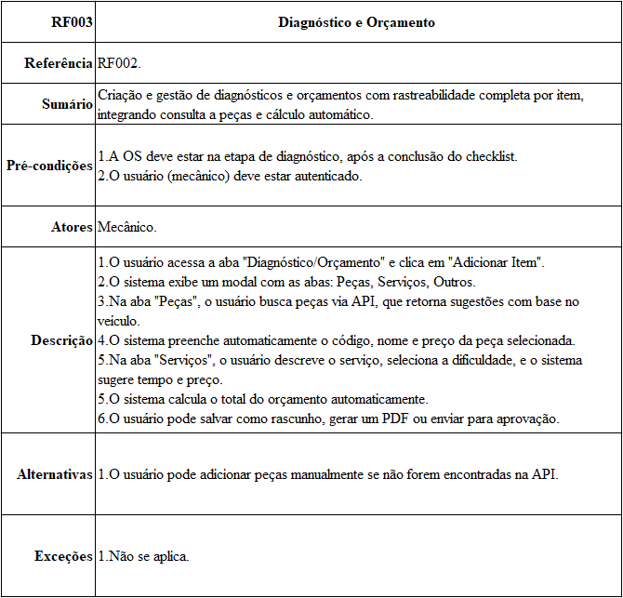

Fonte: Os Autores (2025).

Quadro 13 – RF004

Fonte: Os Autores (2025).

Quadro 14 - RF005

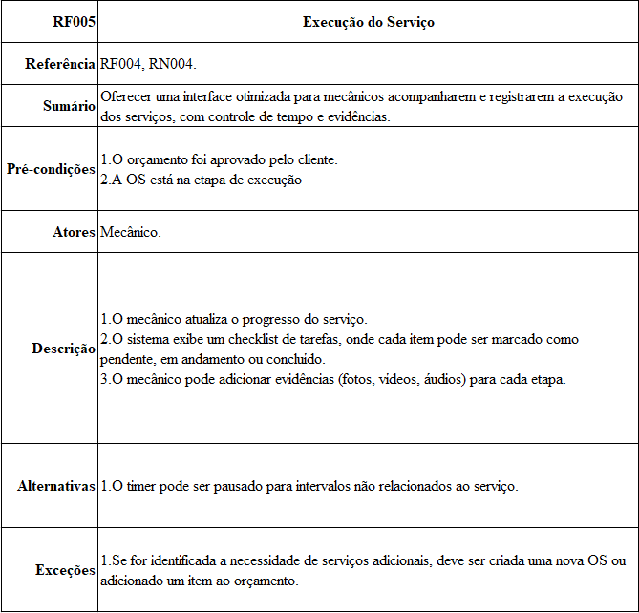

Fonte: Os Autores (2025).

Quadro 15 - RF006

Fonte: Os Autores (2025).

Requisitos não funcionais

A seguir será apresentado os requisitos não funcionais da aplicação.
Quadro 16 - RFN001
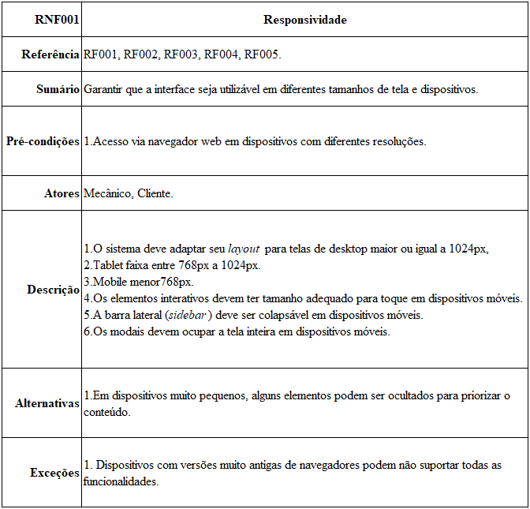

Fonte: Os Autores (2025).

Quadro 17 - RFN002

Fonte: Os Autores (2025).

Quadro 18 - RFN003

Fonte: Os Autores (2025).

Quadro 19 - RFN004

Fonte: Os Autores (2025).

Quadro 20 - RFN005

Fonte: Os Autores (2025).

Casos de uso

Neste subtópico será apresentado os casos de uso da aplicação Pit Stop.

Diagrama de caso de uso
Figura 3 - Diagrama de Caso de Uso – 1 - Parte
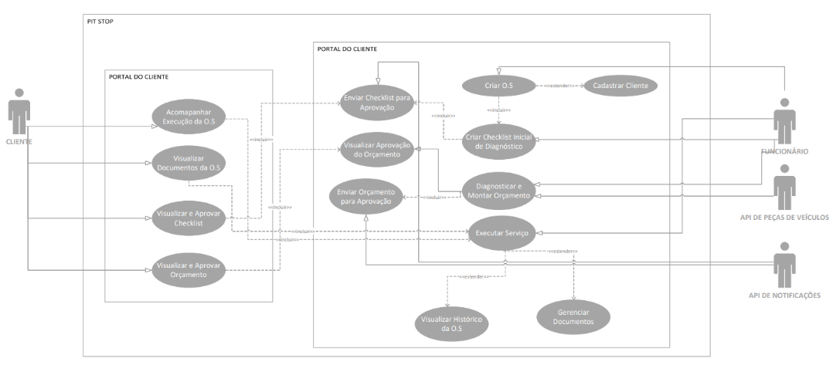

Fonte: Os Autores (2025).

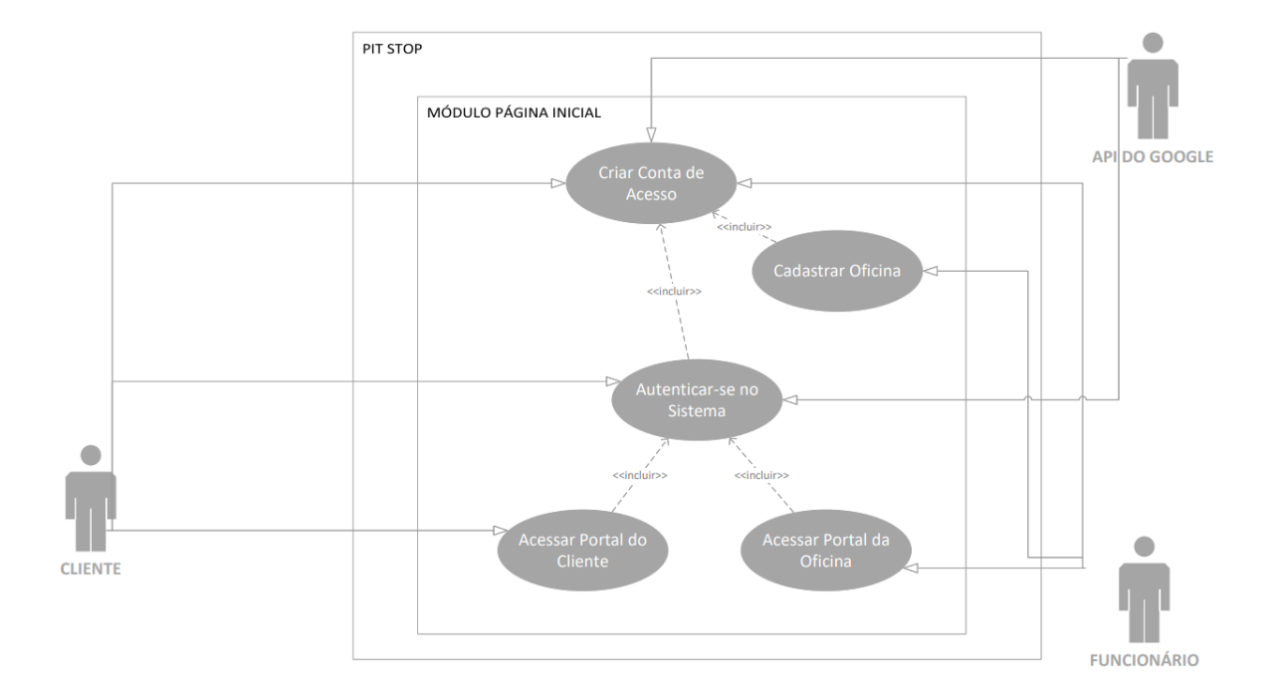
Figura 4 - Diagrama de Caso de Uso – 1 - Parte

Fonte: Os Autores (2025).

Diagramas de Classes
Figura 5 – Diagrama de Classe – 1 - Parte
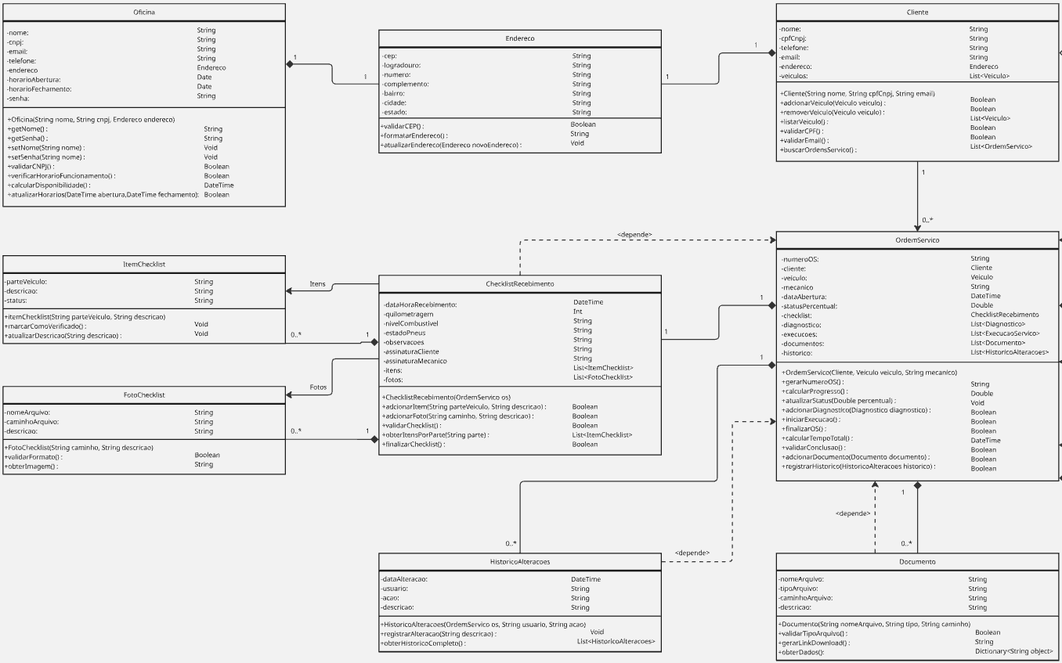

Fonte: Os Autores (2025).
Figura 6 – Diagrama de Classe – 2 - Parte
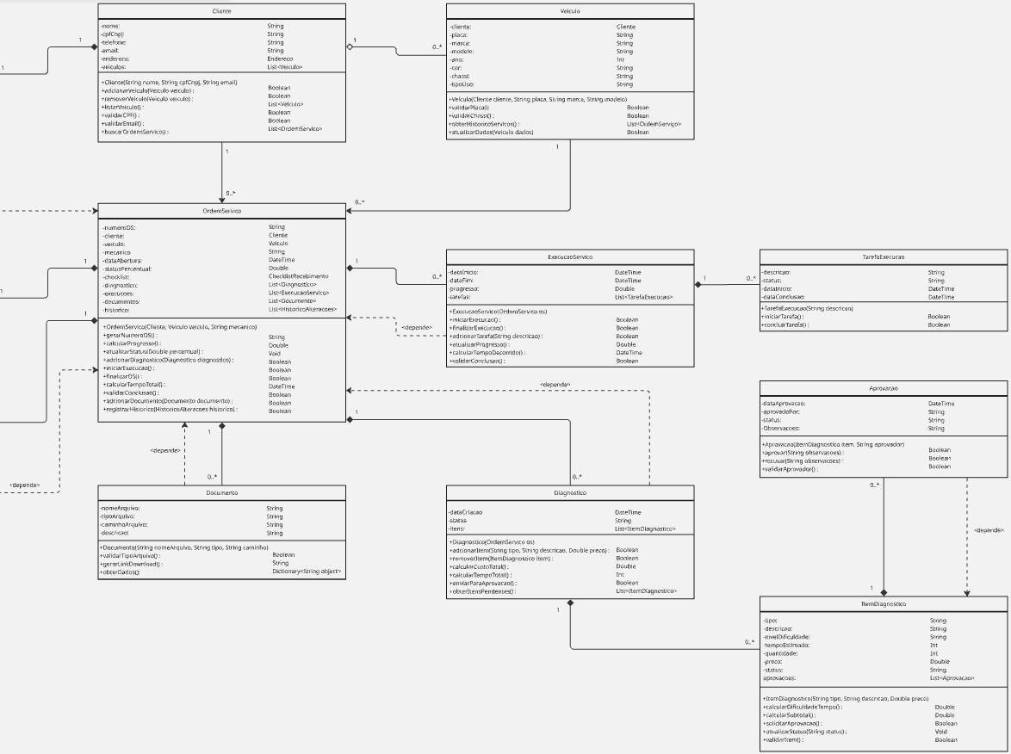

Fonte: Os Autores (2025).
3.4. Regras de negócio

Neste subtópico será apresentado as regras de negócio da aplicação.
Quadro 21 - RN001

Fonte: Os Autores (2025).

Quadro 22 - RN002

Fonte: Os Autores (2025).

Quadro 23 - RN003

Fonte: Os Autores (2025).

Quadro 24 - RN004

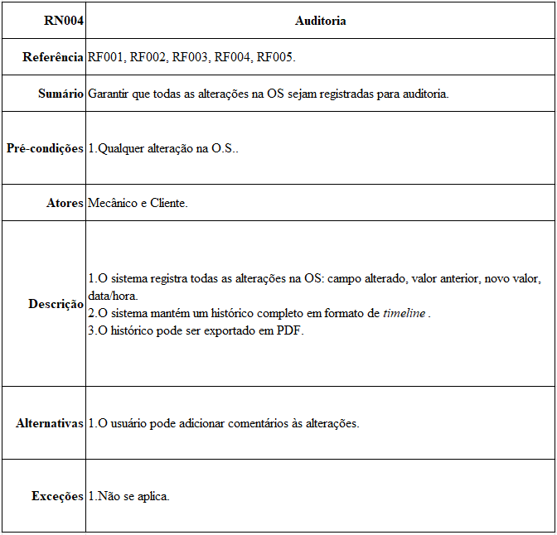

Fonte: Os Autores (2025).

Quadro 25 - RN005

Fonte: Os Autores (2025).

Protótipo da aplicação (Wireframe)

A seguir será apresentado os protótipos de alta fidelidade da aplicação Pit Stop.

Figura 7 - Tela Inicial
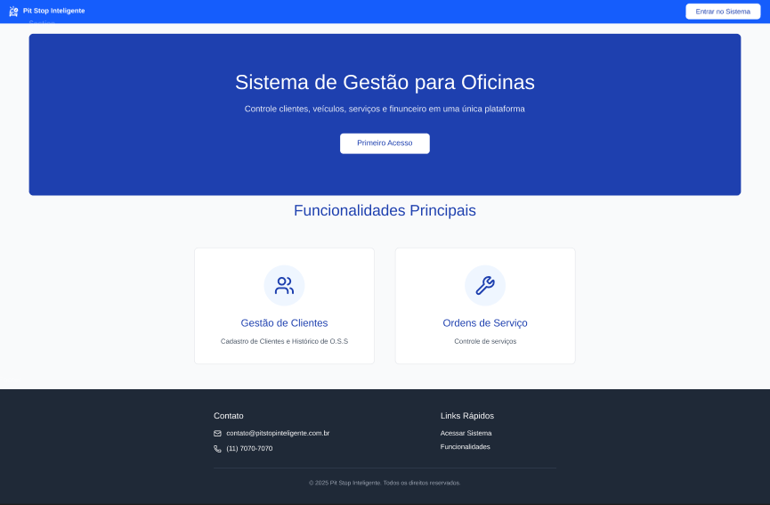

Fonte: Os Autores (2025).

Figura 8 – Tela Cadastro Oficina –1 - Parte

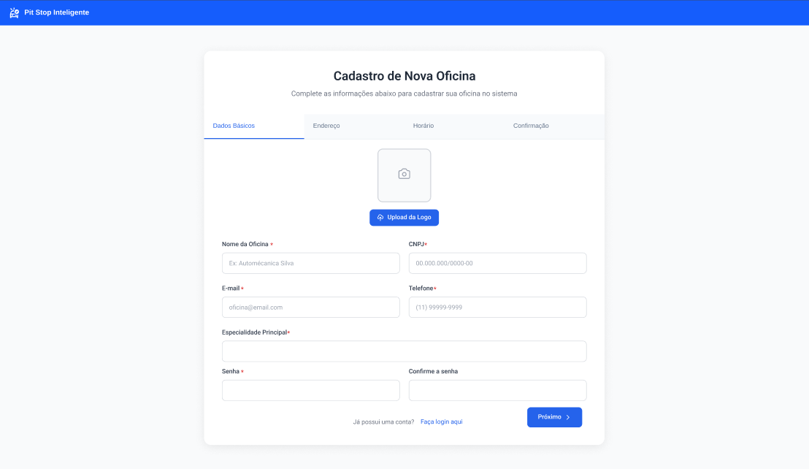

Fonte: Os Autores (2025).

Figura 9 – Tela Cadastro Oficina – 2 - Parte

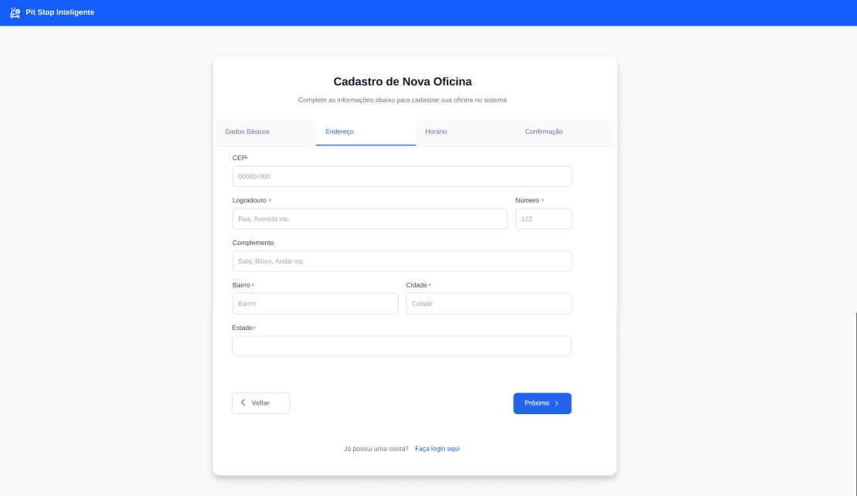

Fonte: Os Autores (2025).

Figura 10 - Tela Cadastro Oficina – 3 - Parte

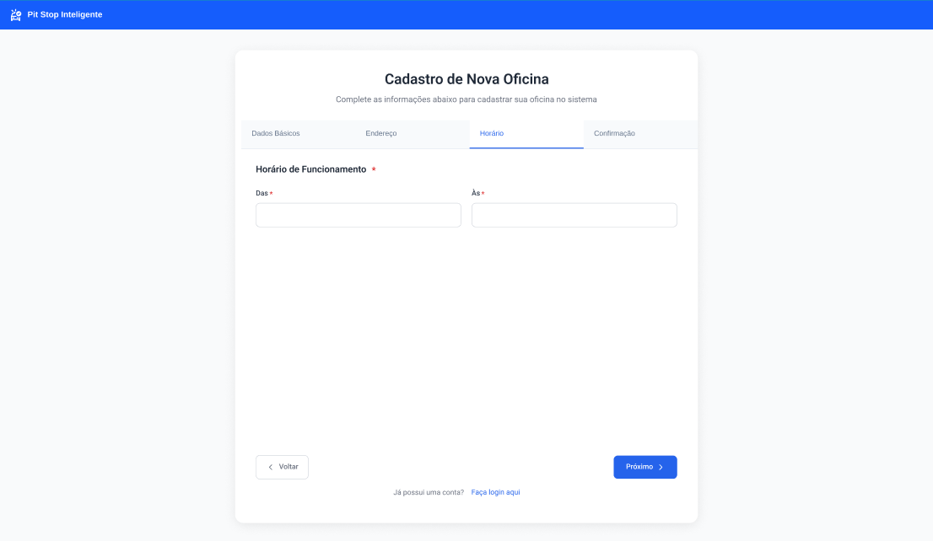

Fonte: Os Autores (2025).

Figura 11 - Tela Cadastro Oficina – 4 - Parte

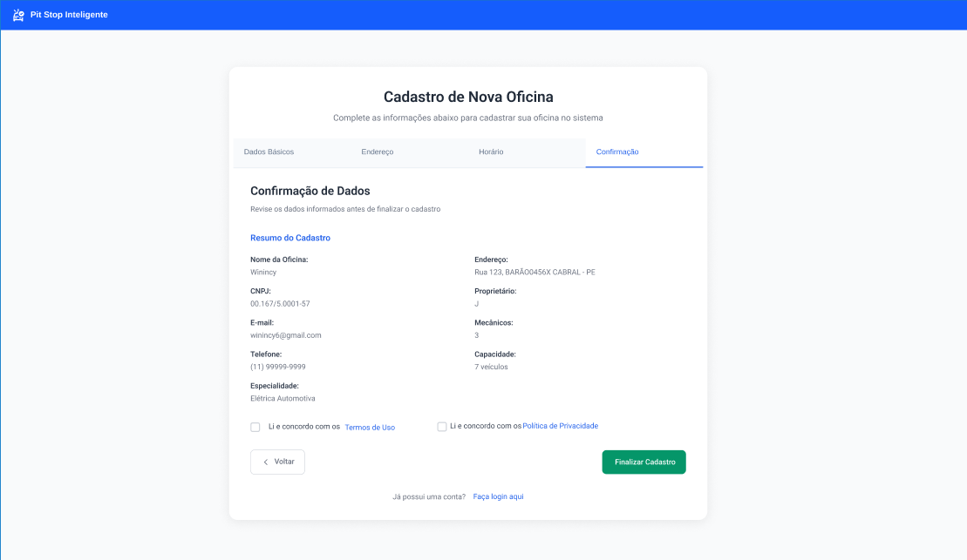

Fonte: Os Autores (2025).

Figura 12 - Tela Editar Cliente

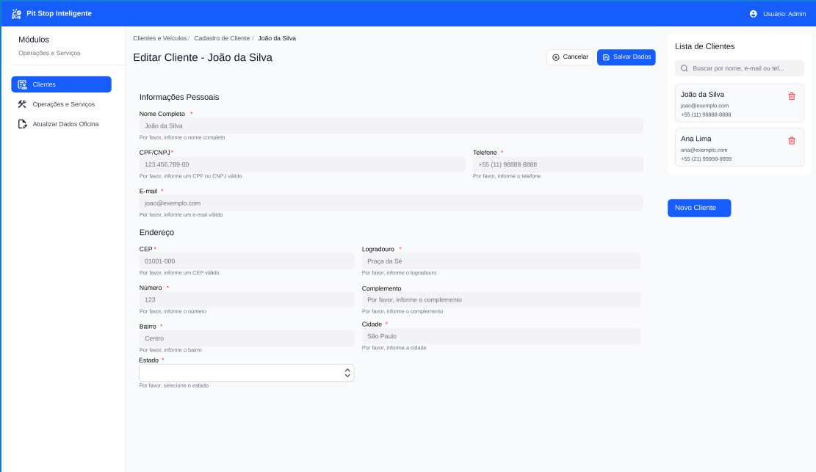

Fonte: Os Autores (2025).

Figura 13 - Tela de Cadastro Cliente

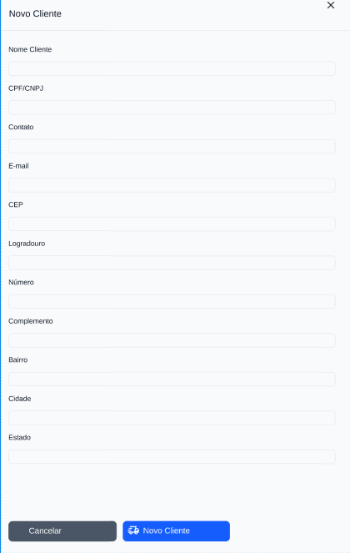

Fonte: Os Autores (2025).

Figura 14 - Tela de Checklist Recebimento - 1 - Parte

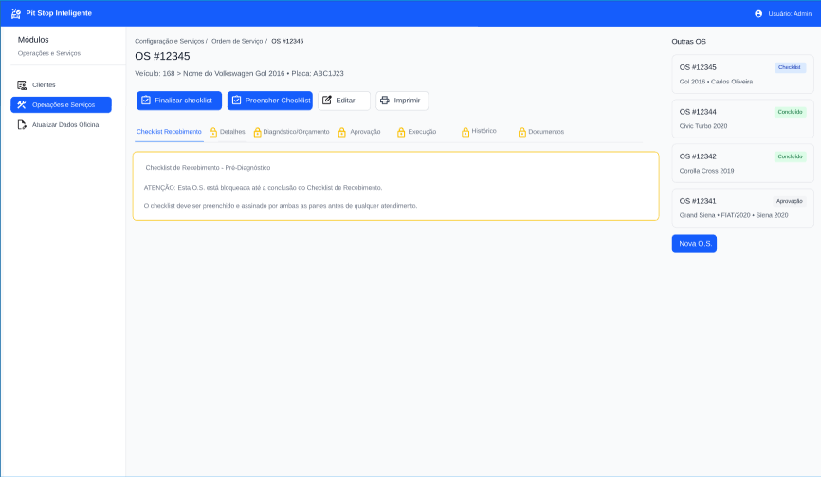

Fonte: Os Autores (2025).

Figura 15 - Tela de Checklist Recebimento - 2 – Parte

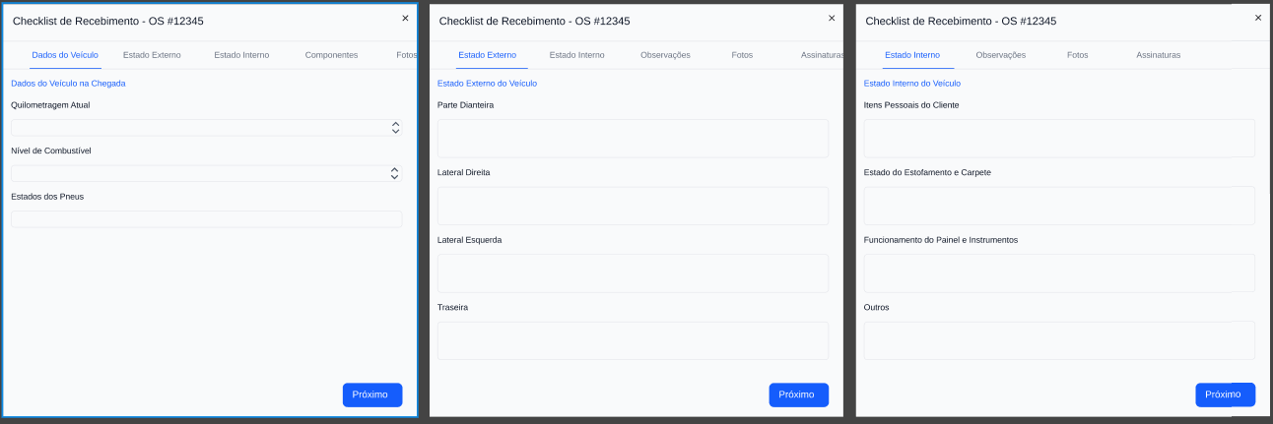

Fonte: Os Autores (2025).

Figura 16 - Tela de Checklist Recebimento - 3 – Parte

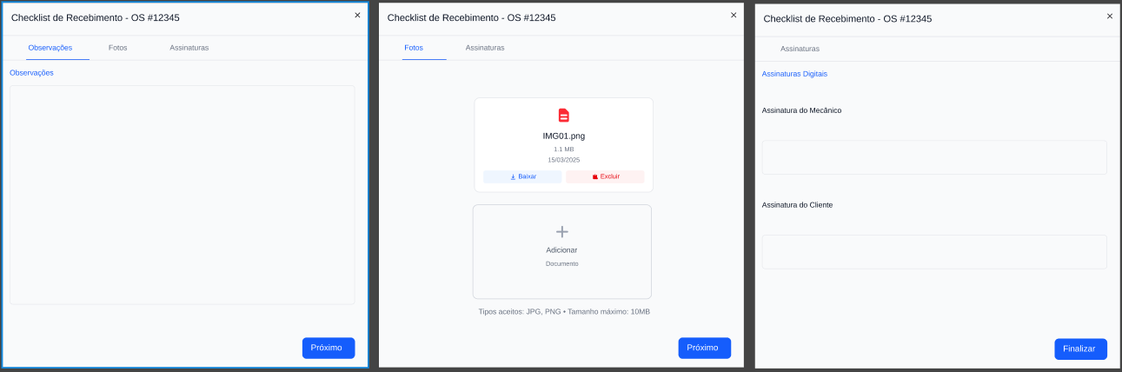

Fonte: Os Autores (2025).

Figura 17 - Nova O.S
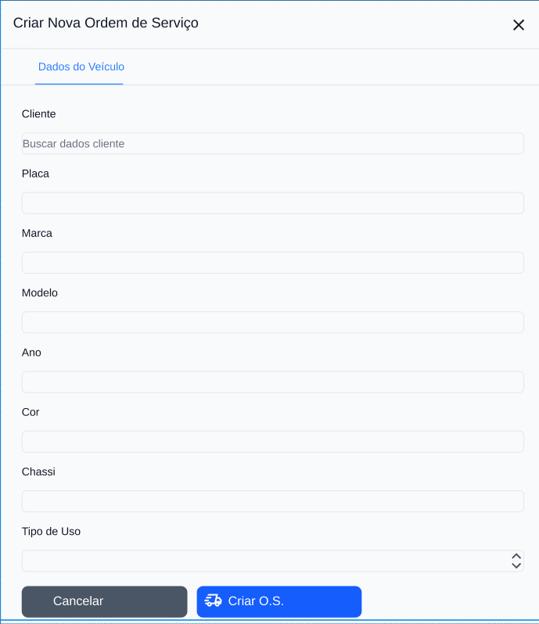

Fonte: Os Autores (2025).
Figura 18 - Tela de Detalhes

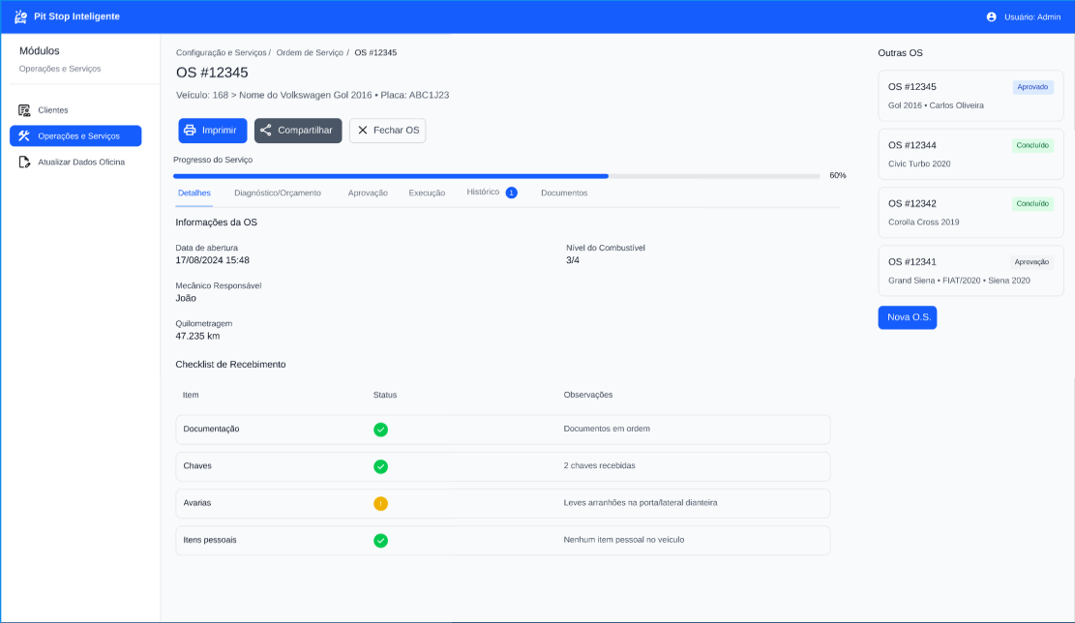

Fonte: Os Autores (2025).

Figura 19 – Diagnóstico / Orçamento – 1 - Parte

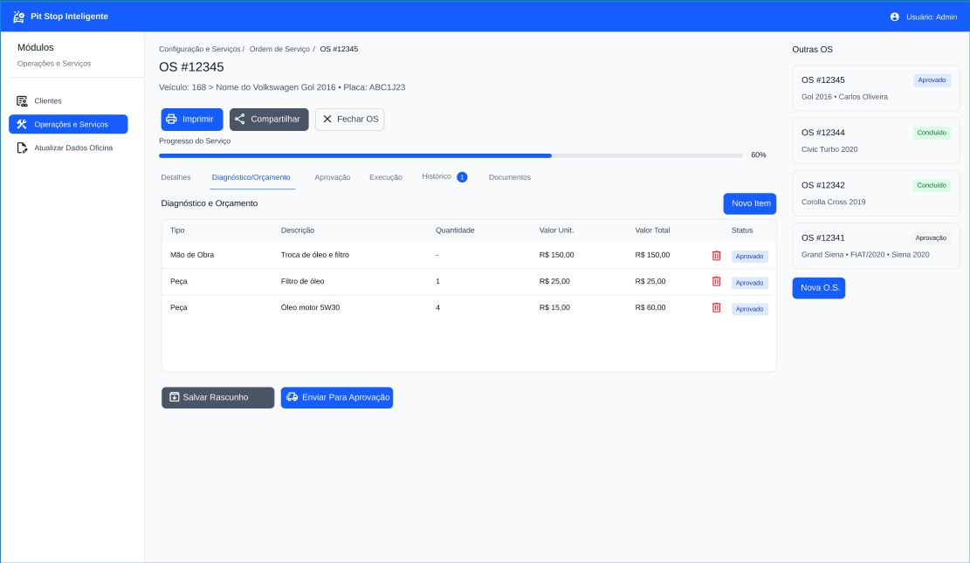

Fonte: Os Autores (2025).

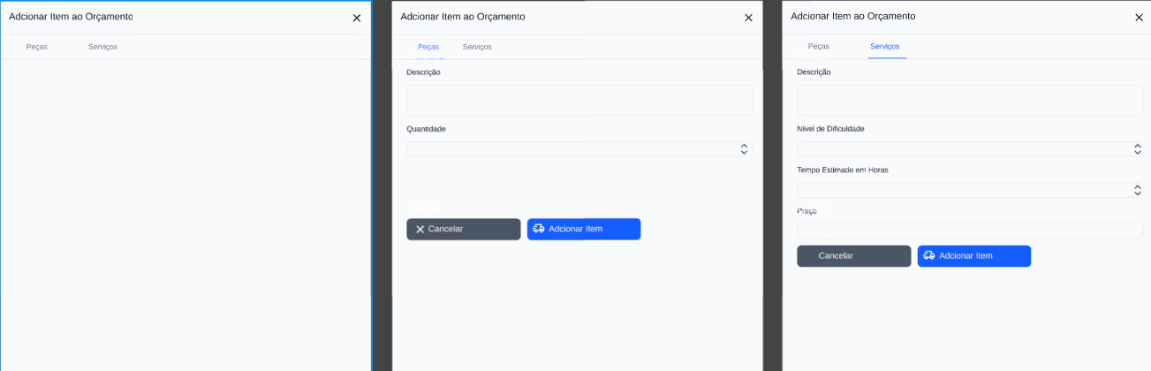
Figura 20 - Diagnóstico / Orçamento – 2 - Parte
Fonte: Os Autores (2025)

Figura 21 - Tela de Aprovação

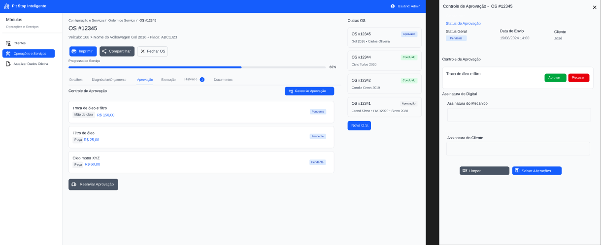

Fonte: Os Autores (2025).

Figura 22 - Execução

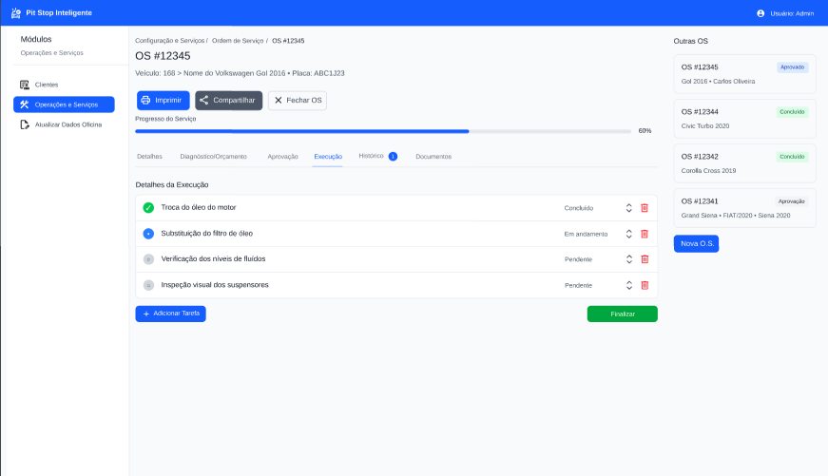

Fonte: Os Autores (2025).

Figura 23 - Tela de Histórico

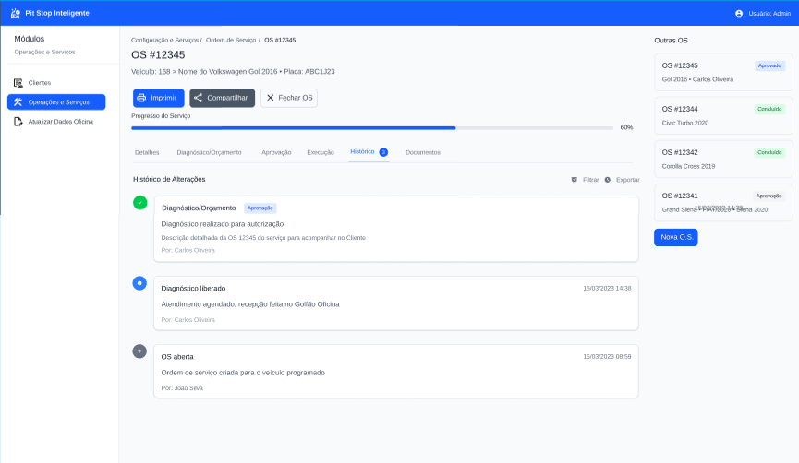

Fonte: Os Autores (2025).

Figura 24 - Documentos

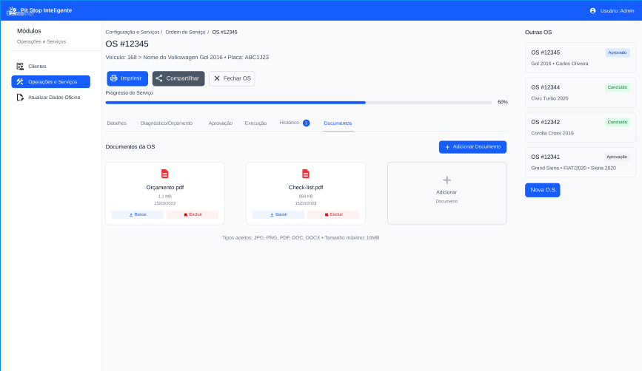

Fonte: Os Autores (2025).

Figura 25 - Tela de Atualização de Dados da Oficina – 1 - Parte

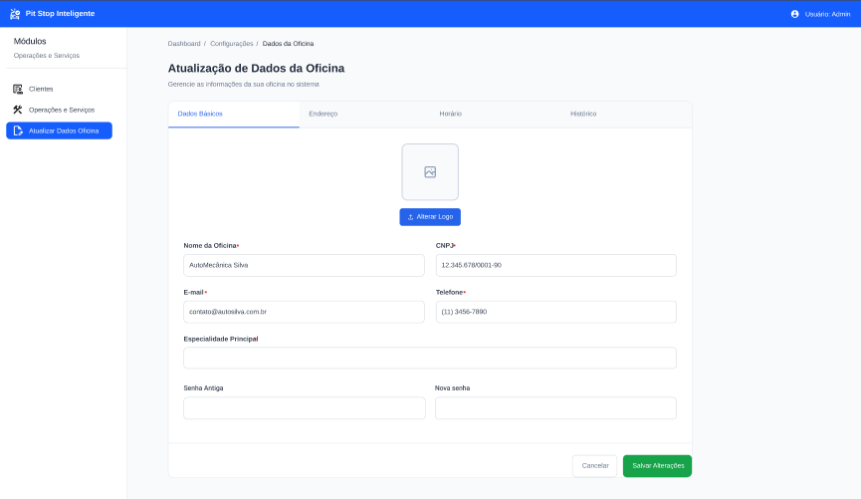

Fonte: Os Autores (2025).

Figura 26 - Tela de Atualização de Dados da Oficina – 2 - Parte

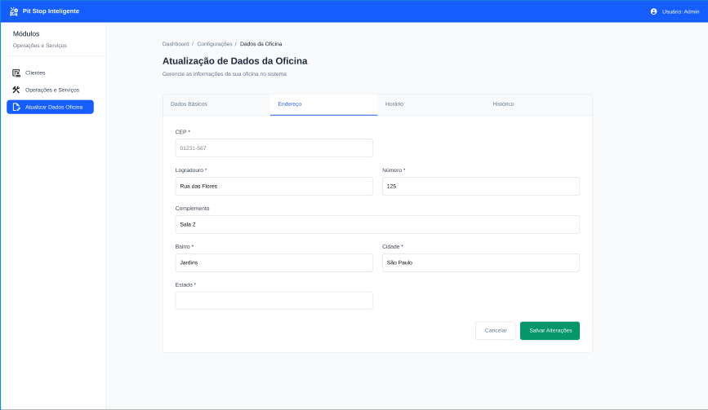

Fonte: Os Autores (2025).

Figura 27 - Tela de Atualização de Dados da Oficina – 3 - Parte

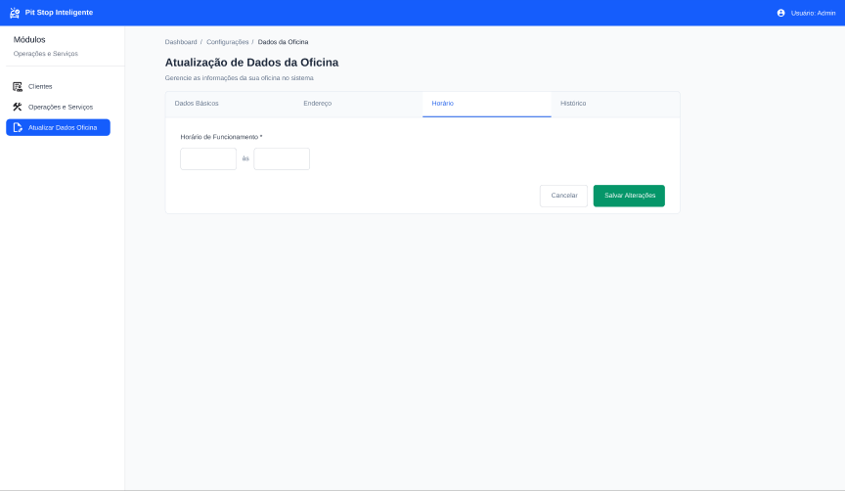

Fonte: Os Autores (2025).

Figura 28 - Tela de Atualização de Dados da Oficina – 4 - Parte

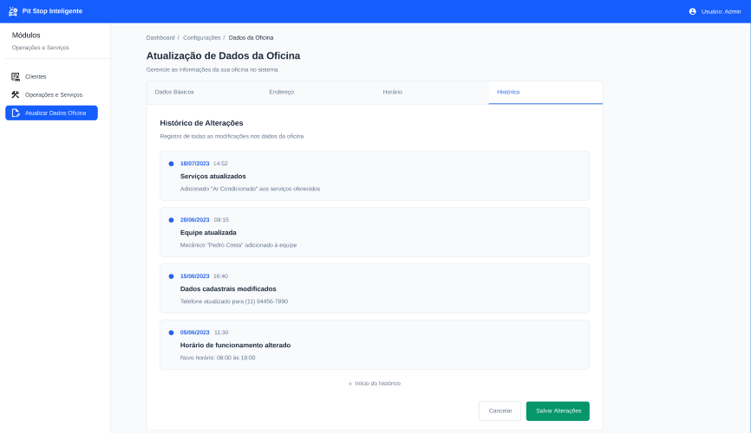

Fonte: Os Autores (2025).

Figura 29 – Portal do Cliente – 1 - Parte

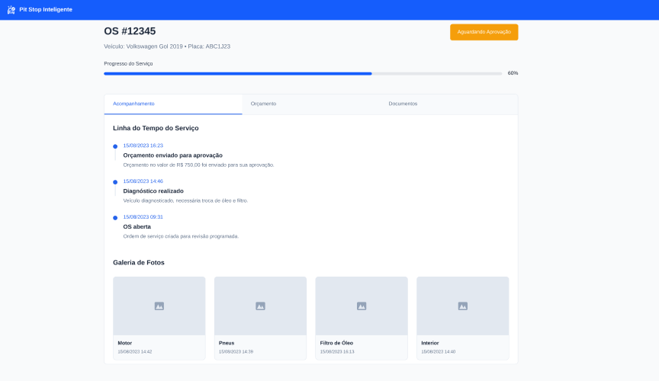

Fonte: Os Autores (2025).
Figura 30 – Portal do Cliente – 2 - Parte

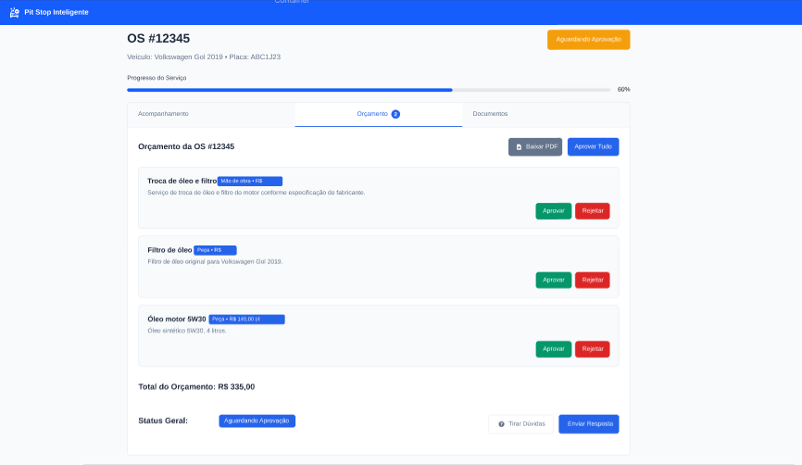

Fonte: Os Autores (2025).

Figura 31 – Portal do Cliente – 3 - Parte

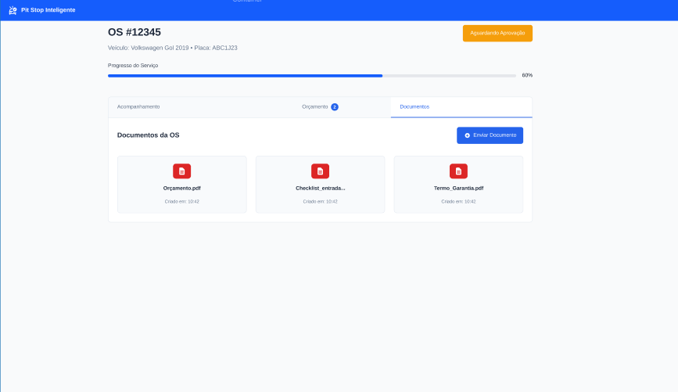

Fonte: Os Autores (2025).

Modelagem do banco de dados

A seguir será apresentado os modelos DER e físico do banco de dados da aplicação Pit Stop.

Modelo entidade relacionamento (DER)
Figura 32 - DER
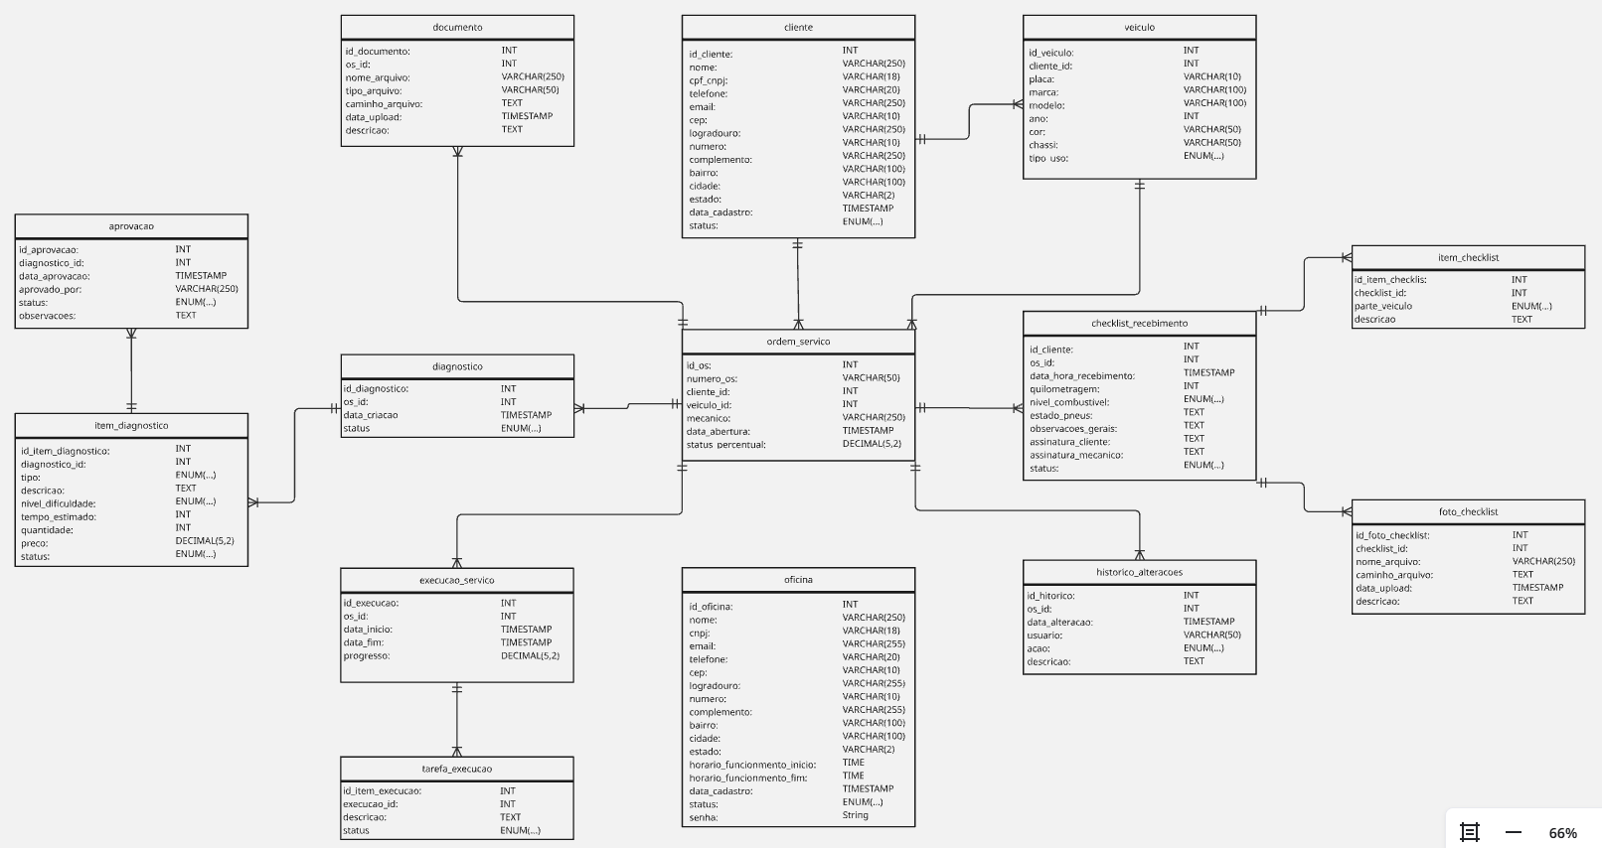

Fonte: Os Autores (2025).

Modelo físico
Figura 33 - Modelo Físico
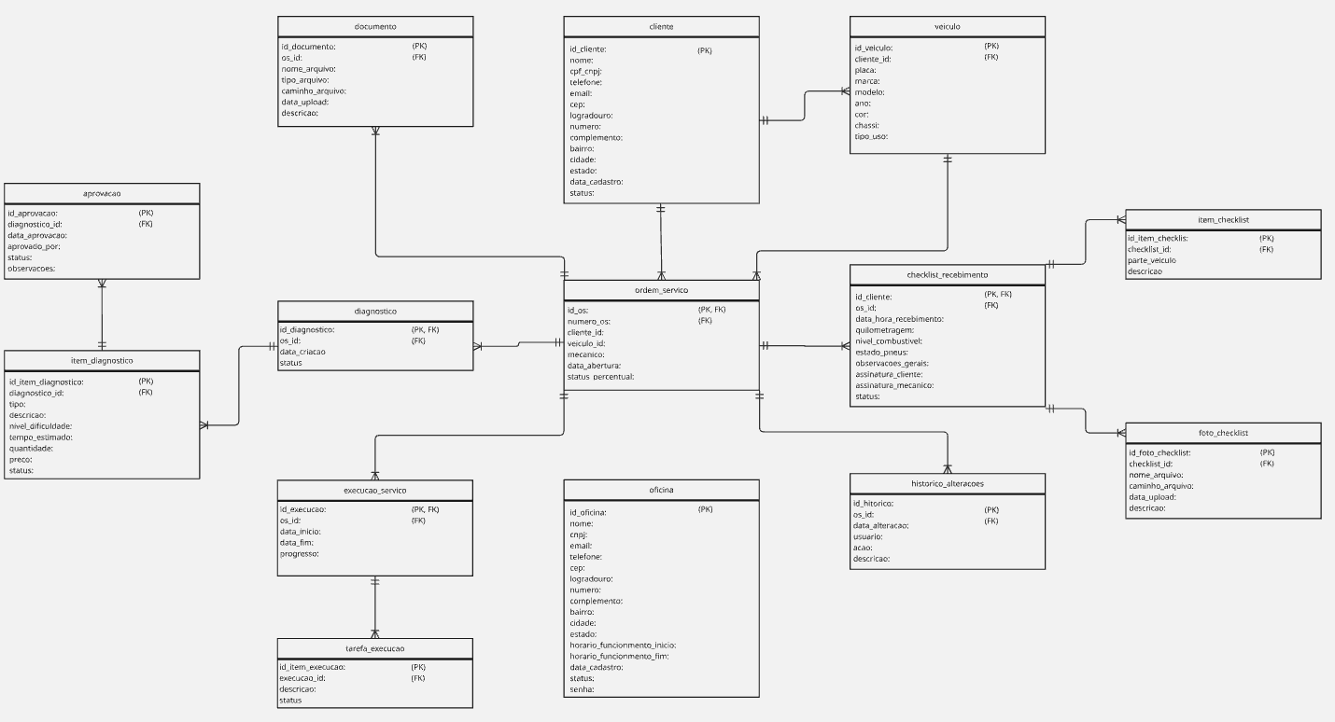

Fonte: Os Autores (2025).

Infraestrutura da aplicação

CONSIDERAÇÕES FINAIS E SUGESTÕES DE TRABALHOS FUTUROS

REFERÊNCIAS

ASSOCIAÇÃO NACIONAL DOS FABRICANTES DE VEÍCULOS AUTOMOTORES. Carta da ANFAVEA. São Paulo: ANFAVEA, 2025. Disponível em: https://www.anfavea.com.br/cartas/carta471.pdf. Acesso em: 21 ago. 2025.

AWS. Qual é a diferença entre um modelo de dados lógico e um modelo de dados físico? Disponível em: https://aws.amazon.com/pt/compare/the-difference-between-logical-and-physical-data-model/. Acesso em: 12 out. 2025.

CATHO. Analista de Sistemas. Disponível em: https://www.catho.com.br/profissoes/analista-de-sistemas/. Acesso em: 14 set. 2025.

DONLAN, Kirk. Como fidelizar e construir confiança com a transparência de marca. SAP Emarsys, 2024. Disponível em: https://emarsys.com/br/learn/blog/como-fidelizar-e-construir-confianca-com-a-transparencia-de-marca/. Acesso em: 22 ago. 2025.

DOUGLAS. Orientações básicas na elaboração de um diagrama de classes. Disponível em: https://www.devmedia.com.br/orientacoes-basicas-na-elaboracao-de-um-diagrama-de-classes/37224. Acesso em: 12 out. 2025.

EQUIPE TOTVS. Kanban: conceito, como funciona, vantagens e implementação. Disponível em: https://www.totvs.com/blog/negocios/kanban/. Acesso em: 14 set. 2025.

FERREIRA, Laura. A Racionalização da Indústria da Reparação Automativa e a Resistência dos Mecânicos aos Modelos de Competência e de Empreendedorismo. 2016. 35 f. Artigo – Universidade Federal de Santa Maria, Rio Grande do Sul. Disponível em: https://www.scielo.br/j/dados/a/LjZDrXPY5jTwvGxybh3mDxp/?format=pdf&lang=pt. Acesso em: 22 ago. 2025.

GLASSDOOR. Salários de Analista De Sistemas Junior. Disponível em: https://www.glassdoor.com.br/Sal%C3%A1rios/analista-de-sistemas-junior-sal%C3%A1rio-SRCH_KO0,27.htm. Acesso em: 14 set. 2025.

IBM. O que são regras de negócio? Disponível em: https://www.ibm.com/br-pt/think/topics/business-rules. Acesso em: 12 out. 2025.

JOEL. MER e DER: Modelagem de Bancos de Dados. Disponível em: https://www.devmedia.com.br/mer-e-der-modelagem-de-bancos-de-dados/14332. Acesso em: 12 out. 2025.

LUCIDCHART. O que é um diagrama de classe UML? Disponível em: https://www.lucidchart.com/pages/pt/o-que-e-diagrama-de-classe-uml. Acesso em: 12 out. 2025.

LUCIDCHART. Símbolos e notação de diagramas entidade-relacionamento. Disponível em: https://www.lucidchart.com/pages/pt/simbolos-de-diagramas-entidade-relacionamento. Acesso em: 12 out. 2025.

MICROSOFT. Microsoft 365. Disponível em: https://www.microsoft.com/pt-br/microsoft-365#tabs-pill-bar-occa65_tab0. Acesso em: 14 set. 2025.

MICROSOFT. Windows 11 Home (baixar). Disponível em: https://www.microsoft.com/pt-br/d/windows-11-home/dg7gmgf0krt0. Acesso em: 14 set. 2025.

MIRANDA, Luiz. Requisitos funcionais e não funcionais: o que são, diferenças e exemplos. Disponível em: https://querobolsa.com.br/revista/requisitos-funcionais-e-nao-funcionais. Acesso em: 12 out. 2025.

ORGANIZAÇÃO DAS NAÇÕES UNIDAS. Indústria, inovação e infraestrutura. [s.d.]. Disponível em: https://brasil.un.org/pt-br/sdgs/9. Acesso em: 23 ago. 2025.

ORGANIZAÇÃO DAS NAÇÕES UNIDAS. Trabalho decente e crescimento econômico. [s.d.]. Disponível em: https://brasil.un.org/pt-br/sdgs/8. Acesso em: 23 ago. 2025.

ROSA, Ângela. Requisitos de Software funcionais e não funcionais: o que são? Disponível em: https://softdesign.com.br/blog/requisitos-de-software-funcionais-e-nao-funcionais/. Acesso em: 12 out. 2025.

SABINO, Roberto. Kanban: o que é, o Método Kanban, principais conceitos e como funciona no dia a dia. Disponível em: https://www.alura.com.br/artigos/metodo-kanban?srsltid=AfmBOorNKcPTlnbo_z9qWU9lvik234lfkcYmFUJEFhmMnrlZkuGcsrMp. Acesso em: 14 set. 2025.

SEBRAE. Empreendedorismo como opção de carreira. São Paulo: SEBRAE, 2024. E-book. Disponível em: https://sebrae.com.br/Sebrae/Portal%20Sebrae/Arquivos/ebook_empreendedorismo-como-opcao-de-carreira.pdf. Acesso em: 28 set. 2025.

SEBRAE. O método Kanban. s.l.: SEBRAE, 2021. Disponível em: https://sebrae.com.br/Sebrae/Portal%20Sebrae/Arquivos/ebook_sebrae_metodo-kanban.pdf. Acesso em: 14 set. 2025.

SEBRAE. O que é fair trade (comércio justo). 2022. Disponível em: https://sebrae.com.br/sites/PortalSebrae/artigos/o-que-e-fair-trade-comercio-justo,82d8d1eb00ad2410VgnVCM100000b272010aRCRD. Acesso em: 22 ago. 2025.

SEBRAE. Pesquisa Segmento Serviços de Reparação Automotiva. São Paulo: SEBRAE, 2016. Disponível em: https://sebrae.com.br/Sebrae/Portal%20Sebrae/UFs/SP/Pesquisas/Reparac%CC%A7a%CC%83o%20Automotiva.pdf. Acesso em: 13 set. 2025.

SEBRAE. Tendências de Comportamento de Consumo 2024. Rio de Janeiro: SEBRAE, 2024. Disponível em: https://sebrae.com.br/Sebrae/Portal%20Sebrae/Arquivos/Tend%C3%AAncias_de_Comportamento_de_Consumo_2024.pdf. Acesso em: 28 set. 2025.

SEBRAE. Tendências de Empreendedorismo 2024. Rio de Janeiro: SEBRAE, 2024. Disponível em: https://sebrae.com.br/Sebrae/Portal%20Sebrae/Anexos/Tend%C3%AAncias_de_empreendedorismo_2024.pdf. Acesso em: 28 set. 2025.

SERVIÇO BRASILEIRO DE APOIO ÀS MICRO E PEQUENAS EMPRESAS (SEBRAE). Segmento de Oficinas Mecânicas. Santa Catarina: SEBRAE, 2021. Disponível em: https://www.sebrae-sc.com.br/storage/imagem-principal/610429e3e7328684708325.pdf. Acesso em: 21 ago. 2025.

SINCOPEÇAS. Uma em cada três oficinas tem dificuldades para contratar mão de obra qualificada. 2025. Disponível em: https://portaldaautopeca.com.br/noticias/local/uma-em-cada-tres-oficinas-tem-dificuldades-para-contratar-mao-de-obra-qualificada/. Acesso em: 22 ago. 2025.

VAGAS.COM. Analista de Sistemas. Disponível em: https://www.vagas.com.br/vagas-de-analista-de-sistemas. Acesso em: 14 set. 2025.

APÊNDICES << Opcional >>

ANEXOS << Opcional >>

